### yum包冲突

问题如下图：

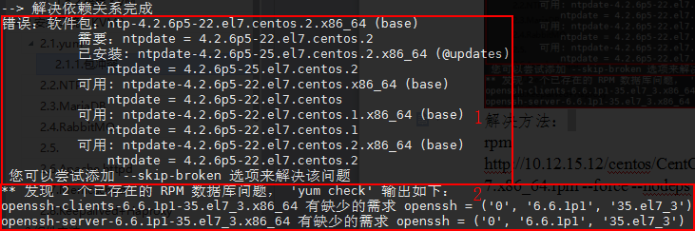问题1解决方法：

提示信息表示版本不一致（一般是源自yum源不一致导致），所以首先卸载掉现有导致冲突的包，然后重新安装即可

# yum remove netdate

#yum install netdate

问题2解决方法：

Rpm -Uvh http://10.12.15.12/centos/CentOS-7.2.1511/os/x86_64/Packages/openssh-clients-6.6.1p1-22.el7.x86_64.rpm --force --nodeps --oldpackage